linha horizontal

**Fernanda Maria de Souza, Guilherme Costa, Nikolas Jensen e Matias Giuliano Gutierrez Benitez.**

SustainMobil

Software para incentivo do uso de transportes sustentáveis

## **CONTEXTO**

Neste projeto a equipe deverá eleger um software para realizar a modelagem. Exemplo, eleger o software do trabalho anterior (embarcados e tempo-real) e realizar a modelagem de um módulo/função deste. Também poderá ser eleita uma nova aplicação.

Contato:

* Rafaela Bosse - [rafabosse@gmail.com](mailto:rafabosse@gmail.com)

## **ENTREGAS**

Cada equipe deve criar uma pasta no Drive compartilhando com todos os integrantes e com a professora, com uma cópia deste template.

Deve ser definido um nome por equipe, exemplo: Plutão ou Júpiter, e este deve ser o nome da pasta compartilhada, sendo também utilizado no nome dos arquivos entregáveis. Para cada nova entrega deve feita uma cópia do documento, assim que concluído (dentro do prazo definido no calendário), seguindo o modelo:

* ProjetoFinalAMS_Plutão_Template
* ProjetoFinalAMS_Plutão_Entrega1
* ProjetoFinalAMS_Plutão_Entrega2

OBS1: Não será avaliado o documento de template.

## **ATIVIDADES**

* Proposta do Projeto
  + Contexto
  + Objetivos e Justificativa
  + Escopo
  + Proposta de Solução
* Levantamento de Requisitos
  + Requisitos Funcionais
  + Requisitos Não-Funcionais
* Modelagem do Sistema
  + Diagrama de Casos de Uso
  + Diagrama de Classes
  + Diagrama de Sequência
* Definição das ferramentas, técnicas e tecnologias
  + Ferramentas
* Desenvolvimento
  + Wireframes/mockups linkando com os Requisitos Funcionais
* Apresentação dos Resultados
  + Resultados Positivos e Limitações
  + Trabalhos Futuros

## 

## **CALENDÁRIO**

|  |  |  |  |
| --- | --- | --- | --- |
| **Sequencia** | **Atividade** | **Pesos** | **Prazo** |
| 1 | Proposta do Projeto | 1 | 04/11/2019 |
| 2 | Levantamento de Requisitos | 2 | 06/11/2019 |
| 3 | Definição das ferramentas, técnicas e tecnologias | 1,5 | 11/11/2019 |
| 4 | Modelagem do Sistema | 2 | 13/11/2019 |
| 5 | Desenvolvimento - Protótipo | 2 | 20/11/2019 |
| 6 | Apresentação dos Resultados | 1,5 | 27/11/2019 |

# linha horizontal

# **PROPOSTA DO PROJETO**

CONTEXTUALIZANDO:

A soma de cada vez mais carros na mesma quantidade de vias em Joinville é uma conta de resultado simples: congestionamentos. Eles não são só comuns, mas diários na maior cidade do Estado, que tem atualmente cerca de 364 mil veículos em circulação.

Com o crescente aumento de sua população e devido a ser uma cidade em grande maioria voltada para o trabalho, Joinville hoje conta com caóticos problemas de mobilidade urbana causados por sua extensa frota de automóveis e a falta de incentivo para o uso de meios secundários facilitadores, que possam ser vantajosos e supram as necessidades da população. Com opções que satisfaçam o problema do trânsito em Joinville, alguns possíveis meios secundários de transporte são a caminhada, bicicleta e o ônibus, que além de serem opções viáveis, são opções sustentáveis, ou seja, ambos meio ambiente e mobilidade urbana unindo-se trazendo inúmeras vantagens para cidade.

O problema mais grave relacionado ao trânsito em Joinville atualmente é a

locomoção nos chamados horários de pico, no trajeto casa-trabalho e trabalho-casa.

Comumente nomeado também hora do “rush”, transitar em uma cidade como Joinville no horário de pico definitivamente exige cautela e paciência. Por isso, visando diminuir o número de automóveis nas pistas e propor uma solução que adeque o meio ambiente e a sociedade, elaboramos um questionário para iniciar o projeto de incentivo ao uso de meios de transporte sustentáveis em Joinville.

Para descobrir a opinião e vivência de pessoas que estão diretamente envolvidas com o problema do trânsito de Joinville, um questionário foi elaborado no Google Forms e os dados analisados para propor uma solução sustentável a cidade.

A primeira pergunta estava relacionada a descoberta do percentual de pessoas que utilizam meios de transporte sustentáveis em seu dia a dia, sendo obtido 51% para pessoas que não utilizam algum meio sustentável e 49% para o contrário. As respostas dessa pergunta deram uma base conceitual para o real problema da mobilidade urbana, que é a falta de uso de meios secundários ao carro.

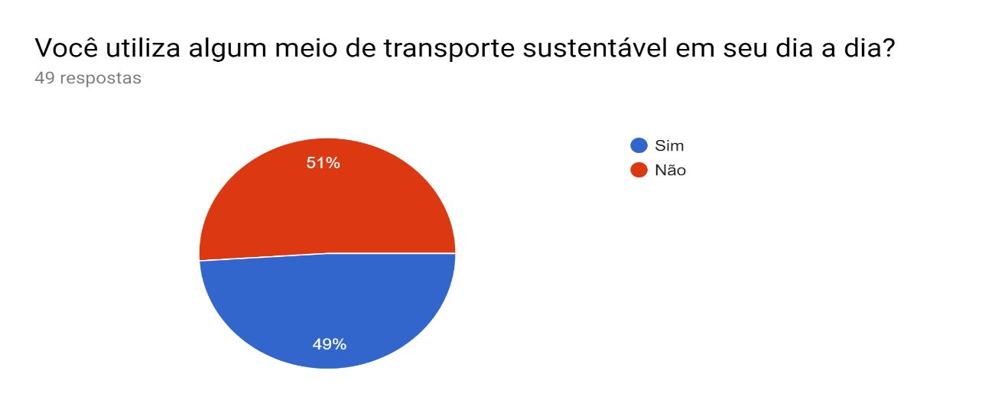

Baseando-se na primeira pergunta, a segunda estava relacionada a enfatizar qual o meio de transporte a pessoa utilizava caso a primeira resposta fosse sim. A maior parte dos perguntados respondeu que utiliza mais a caminhada com 20,4%, seguido do ônibus com 14,3% e a bicicleta com 12,2%. Este gráfico serve para observar que nenhuma cadeia sustentável está sobrecarregada, apenas a opção de não utilizar meios de transporte sustentáveis segue em primeira colocação com um percentual grande.

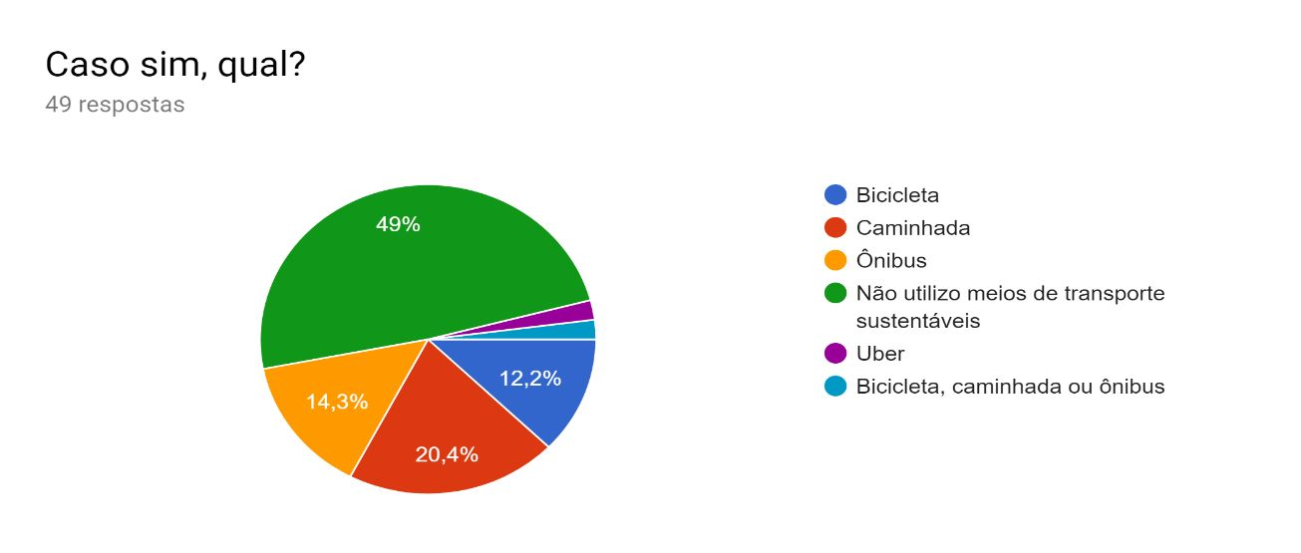

Para a pergunta três, questionamos a frequência de uso de meios de transporte sustentáveis, obtendo 36,7% nenhuma, 22,4% todos os dias e 20,4% média (6 a 12 dias por mês). Os dados obtidos a partir do gráfico retratam que apesar de uma parcela considerável de pessoas utilizarem meios de transporte sustentáveis todos os dias, a grande maioria não utiliza em média nenhum dia do seu mês para o uso de transportes secundários ao carro. Partindo desse ponto, questiona-se o motivo para o não uso ou uso dos meios sustentáveis, sendo observado no próximo gráfico.

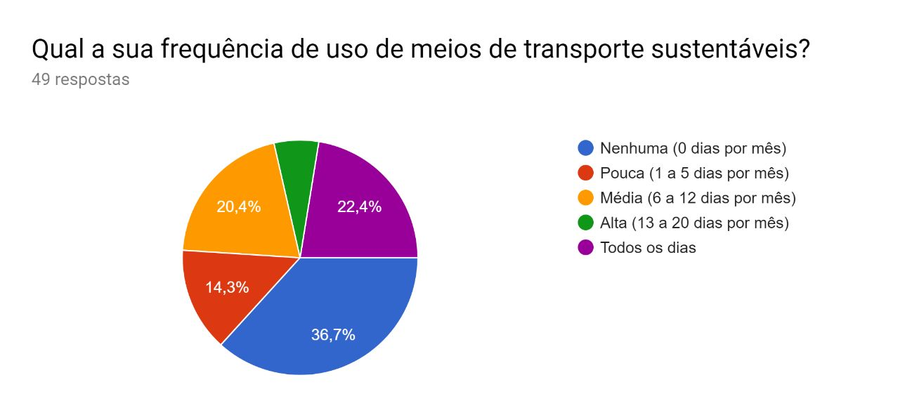

Observando a porcentagem de frequência de uso de meios de transporte

sustentáveis, o principal motivo de não uso obtido é o tempo com 24,5%. Sendo Joinville uma cidade industrial e voltada para o trabalho, fatores como tempo, distância e segurança são enumerados como os principais pontos a serem levados em consideração, o que leva a crer que a população da cidade preza e necessita dessas condições para decidir o seu modo de transporte ideal.

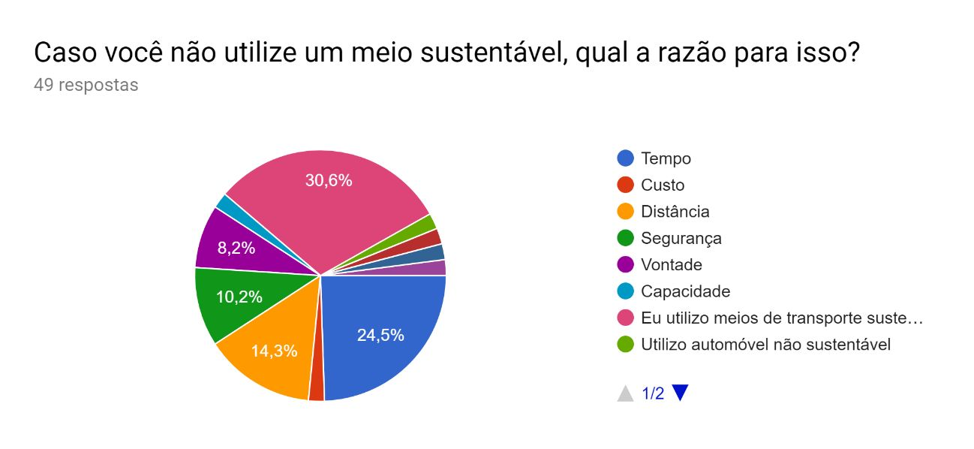

Analisando a parte de pessoas que utilizam meios de transporte sustentáveis o principal motivo descrito foi o custo e saúde, seguido pela distância. Os dados obtidos informam que as pessoas que utilizam meios sustentáveis prezam pelo preço e saúde de forma a preferir deixar de lado o tempo em algumas situações.

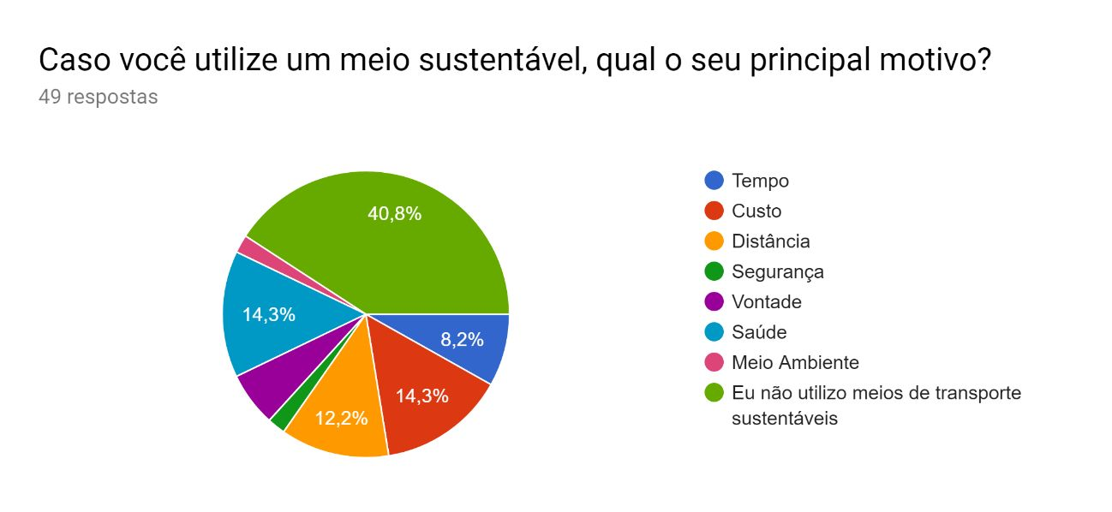

A sexta pergunta do formulário voltou-se para possíveis ideias de software que pudessem incentivar o uso de meios de transporte sustentáveis na cidade. Baseando-se nisso, questionamos o perguntado sobre quão importante é avaliações e recomendações de trechos parecidos com o utilizado pelo mesmo. 67,3% dos entrevistados afirmou que ajuda a avaliar as possibilidades de transporte e 20,4% respondeu que leva extremamente em consideração. Portanto, com os dados obtidos, pode-se perceber que a população a partir de suas respostas gostaria de saber mais sobre avaliações de trechos que por exemplo possuam ciclovias, tenham calçamento, são seguras, possuam muitos semáforos e outras características vivenciadas por outros usuários anteriormente quando fizeram o mesmo caminho.

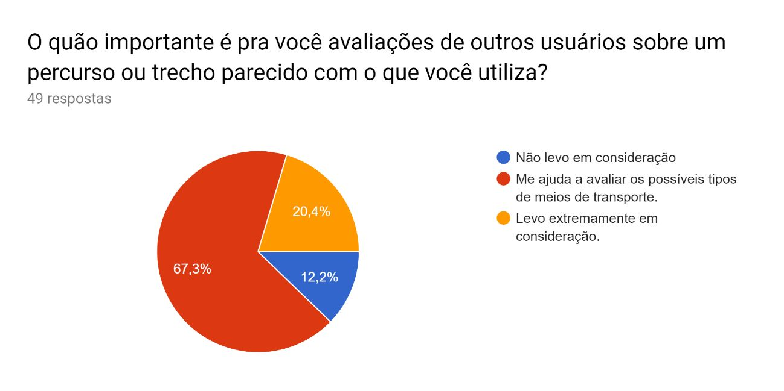

Terminando o questionário, recolhemos dados nas duas últimas perguntas para saber se a pessoa envolvida na mobilidade urbana de Joinville acredita que usar um meio sustentável de transporte possa ser mais rápido e efetivo do que o usado atualmente e se a mesma utilizaria um meio de transporte coletivo ou sustentável caso seu problema principal para não utilizá-lo fosse resolvido. As respostas foram positivas e deram motivação ao projeto, elucidando que a população de Joinville pode apoiar o movimento visando a utilização de meios de transporte sustentáveis e que auxiliem no manejo da grande frota crescente de automóveis nas vias da cidade.

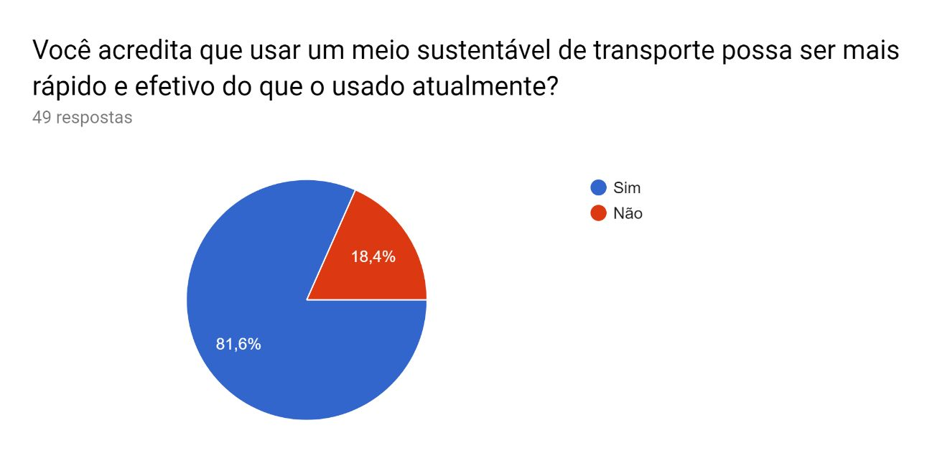

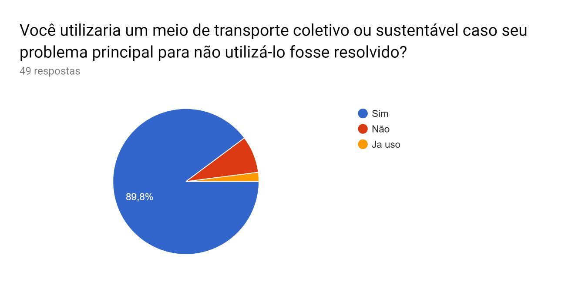

O questionário no total recebeu 49 respostas.

Portanto, justificado o problema da mobilidade urbana em Joinville com o formulário respondido por moradores da cidade, o objetivo do software proposto vai ser auxiliar o usuário na escolha do melhor meio de transporte para o mesmo se locomover.

* Escopo

Portanto, propomos um software que possa ser usado tanto para computador quanto para celular que envie notificações e informe o usuário qual o melhor meio de transporte para o mesmo se deslocar nos trajetos marcados pelo mesmo no dia a dia. Um exemplo simples seria o usuário marcar seus dois locais como sua casa e seu trabalho: todo dia de acordo com um horário marcado pelo usuário, no exemplo vamos considerar as 07:00h da manhã, ou seja, o horário que o usuário acorda para realizar o trajeto, uma notificação é enviada para seu celular informando-o de acordo com o trânsito, condições climáticas, distância e segurança o melhor meio de transporte para o mesmo utilizar.

Para retirar dados das condições climáticas, o software irá utilizar as informações do The Weather Channel; para distância e o trânsito, o mesmo irá usar os dados do Google Maps; enquanto que para a segurança os dados para avaliação serão retirados de recomendações de usuários que já realizaram aquele mesmo trajeto. Toda plataforma é integrada com serviços Google, desde o Login até as Ferramentas de Navegação e Prêmios. Esses Prêmios serão dados de acordo com as recomendações feitas pelos usuários para trajetos com determinado meio de transporte.

* Solução

Portanto, uma melhoria para o problema da mobilidade urbana em Joinville será por meio do uso do software visando orientar os usuários do aplicativo qual o melhor meio de transporte para determinado trajeto marcado pelo mesmo. Essa solução além de ajudar o trânsito promove um estilo de vida mais saudável utilizando os meios de transporte sustentáveis, os quais diminuem a poluição igualmente.

# linha horizontal

# **LEVANTAMENTO DOS REQUISITOS**

## Requisitos Funcionais

CONTEXTUALIZANDO:

Descrever as funcionalidades do software em pequenas unidades conforme visto em aula. Devem ser previstas funcionalidades de:

* Entrada: funcionalidades que alimentarão o software com as informações essenciais para seu uso. Um exemplo é um possível “Registro de cliente”.
* Processamento: funcionalidades que executam cálculos ou transformações. Por exemplo: “Encerrar conta corrente”, envolve uma série de verificações, cálculos e transformações para que a conta deixe de existir.
* Saída: funcionalidades que envolvem consultas, relatórios, gráficos ou impressões, fazem a leitura dos dados e disponibilizam ao usuário do sistema. Por exemplo: “Impressão do comprovante de abertura de conta corrente”.

Cada requisito deve ter um código, um nome, uma descrição/detalhamento e os dados necessários.

Exemplo:

**RF01: Abrir Conta Corrente**

Descrição: Tem por objetivo a abertura de conta para clientes sem pendências de crédito, dando direito a saque, depósito, consulta de extrato, investimentos e demais benefícios de acordo com o perfil da conta.

Dados: Nome Completo, CPF, RG, Comprovante de Residência, Comprovante de Rendimento.

## Requisitos Não Funcionais

Descrever os requisitos não funcionais do software, são todos aqueles requisitos que não remetem a funcionalidade em si, mas sem elas, o software perde seu sentido. Envolve fatores relacionados à performance, segurança, usabilidade, adaptabilidade, portabilidade, e outros.

Alguns sites e livros podem lhe apoiar nesta análise, como exemplo o ErgoList (<http://www.labiutil.inf.ufsc.br/ergolist/>), desenvolvido por um grupo de pesquisas da UFSC e trata de questões relacionadas a interface.

Lembrando que todo requisito não funcional deve ser passível de medição, exemplo: “A plataforma deve ser performática, rotinas de entrada e saída não devem levar mais que 10 segundos para retornar, e rotinas de processamento devem poder ser executadas em background.”.

As regras para escrita dos Requisitos Não Funcionais seguem o mesmo padrão dos demais requisitos.

## 

# linha horizontal

# **MODELAGEM DO SISTEMA**

CONTEXTUALIZANDO:

Desenvolver e anexar neste documento a imagem dos diagramas relacionados abaixo, para cada imagem, incluir um título e um breve descritivo das particularidades e/ou pontos importantes. Você pode utilizar a ferramenta de sua preferência, Astah, Draw IO (extensão gratuita do Google Drive), etc.

## Diagrama de Casos de Uso (Obrigatório)

O Diagrama de Casos de Uso deve contemplar todos os atores e funcionalidades do sistema, conforme requisitos funcionais. Lembrando que um caso de uso pode representar uma ou mais funcionalidades. Tome cuidado com os relacionamentos *include* e *extend*, e com os nomes dos casos de uso. É recomendado utilizar o código do(s) requisito(s) funcionais no caso de uso, bem como empregar verbos no infinitivo.

## Diagrama de Classes (Obrigatório)

Com base no diagrama de Casos de Uso, identifique as principais classes do software, seus atributos e métodos.

## Diagrama de Sequência (Obrigatório)

O diagrama de sequência representará o fluxo principal do caso de uso. Podem ser demonstrados no mínimo 3 diagramas de sequência.

Outros Diagramas [Atividades, Estados, Componentes] (Opcional)

Caso optarem por algum outro diagrama para alguma representação, é opcional.

# linha horizontal

# **DEFINIÇÃO DAS FERRAMENTAS, TÉCNICAS E TECNOLOGIAS**

CONTEXTUALIZANDO:

Descrever ou anexar o item do projeto solicitado abaixo. São demonstradas as ferramentas/técnicas ou tecnologias que serão ou poderiam ser utilizadas para o desenvolvimento do projeto.

## Método de Desenvolvimento

Deve ser descrito o método de desenvolvimento escolhido pela equipe, exemplo: método ágil com Scrum e TDD etc., com a justificativa da escolha.

## Ferramentas Previstas

As ferramentas escolhidas para as diversas entregas podem ser explicitadas em uma tabela como segue. As atividades que podem ser classificadas são: Modelagem, Codificação, Prototipação, Testes. Outros podem ser adicionados como gerenciador de projeto, framework, padrão de projeto.

|  |  |  |  |
| --- | --- | --- | --- |
| Ferramenta | Atividade | Justificativa | Licença/Outros |
| Astah | Modelagem | Conhecida | Free |
|  |  |  |  |

# 

# 

# linha horizontal

# **DESENVOLVIMENTO**

CONTEXTUALIZANDO:

Nesta fase será desenvolvido o protótipo do software, esta fase pode ser executada em paralelo com as etapas de modelagem, visto que desenvolver os Wireframes pode inclusive auxiliar no entendimento dos requisitos, principalmente aos que são mais visuais.

## Wireframes/mockups

Desenvolver os Wireframes das funcionalidades do software, você pode utilizar uma ferramenta de sua preferência, como o Balsamiq ou Moqups. Lembrando que uma mesma tela pode representar um conjunto de funcionalidades, por esse motivo, para cada Wireframe, incluir um título contemplando o código do(s) requisito(s) funcionais, bem como um descritivo do funcionamento da tela.

# linha horizontal

# **APRESENTAÇÃO DOS RESULTADOS**

CONTEXTUALIZANDO:

Descrever os resultados obtidos, as dificuldades e limitações do projeto. Além disso, com a delimitação do escopo alguns itens podem ter sido compreendidos como trabalhos futuros, que devem ser listados nesta seção também. Por fim, deve ser criada uma apresentação para a turma, que ocorrerá em 27/11/2019. Os detalhes da apresentação serão divulgados em aula.